|  |
| --- |
| Грачевский МР (герб) на снопе  **АДМИНИСТРАЦИЯ МУНИЦИПАЛЬНОГО ОБРАЗОВАНИЯ**  **ГРАЧЕВСКИЙ РАЙОН ОРЕНБУРГСКОЙ ОБЛАСТИ**  **П О С Т А Н О В Л Е Н И Е** |

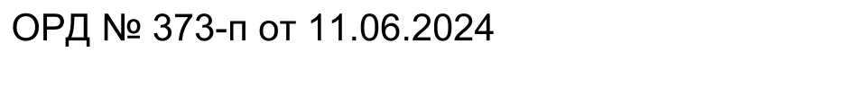___________ № ________

с.Грачевка

Об утверждении административного регламента предоставления муниципальной услуги «Выплата компенсации части родительской платы за присмотр и уход за детьми в муниципальных образовательных организациях, находящихся на территории муниципального образования Грачевский район Оренбургской области»

В соответствии со статьей 15 Федерального закона от 06.10.2003 №131-ФЗ «Об общих принципах организации органов местного самоуправления вРоссийской Федерации», с частью 5 статьи 65 Федерального закона от 29.12.2012 № 273-ФЗ «ОбобразованиивРоссийскойФедерации»,со статьями 12, 13 Федерального закона от 27.07.2010 № 210-ФЗ «Об организации предоставления государственных и муниципальных услуг», с постановлением Правительства РФ от27.05.2023№829«Об утверждении единого стандарта предоставления государственной и (или) муниципальной услуги «Выплата компенсации части родительской платы за присмотр и уход за детьми в государственных и муниципальных образовательных организациях, находящихся на территории соответствующего субъекта Российской Фендерации», п о с т а н о в л я ю:

# Утвердить административный регламент предоставления муниципальной услуги «Выплата компенсации части родительской платы за присмотр и уход за детьми в муниципальных образовательных организациях, находящихся на территории муниципального образования Грачевский район Оренбургской области», согласно приложению.

2. Признать утратившим силу постановление администрации муниципального образования Грачевский район Оренбургской области от 18.09.2023 № 604-п «Об утверждении административного регламента предоставления муниципальной услуги «Выплата компенсации части родительской платы за присмотр и уход за детьми в муниципалльных обрзовательных организациях, находящихся на территории муниципального образования Грачевский район Оренбургской области».

3. Контроль за исполнением настоящего постановления возложить на заместителя главы администрации по социальным вопросам.

4. Настоящее постановление вступает в силу со дня его подписания и подлежит размещению на официальном информационном сайте администрации муниципального образования Грачевский район Оренбургской области и на сайте [www. право - грачевка.рф](http://www.право-грачевка.рф).

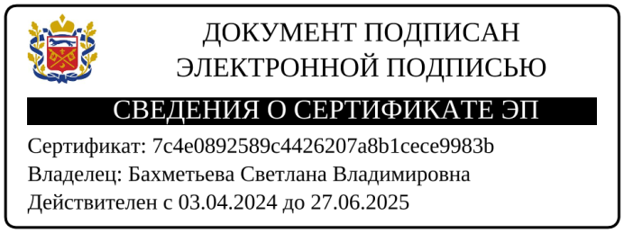

И.о. главы района С.В. Бахметьева

Разослано: отделу экономики, отделу образования, финансовому отделу, МКУ «ИМЦ», МКУ ЦБУ, Бахметьевой С.В., Трифоновой Е.В.